Вариант № 1
Прочитайте текст и выполните задания С1-С6
Образование – это духовный облик человека, который складывается под влиянием моральных и духовных ценностей, составляющих достояние его культурного круга. Это процесс воспитания, самовоспитания, влияния, то есть формирования человека. При этом главным является не объем знаний, а их соединение с личными качествами, умение самостоятельно распорядиться своими знаниями. В образовании имеется всегда как формальная сторона, то есть духовная деятельность человека, его способность к усвоению ценностей, так и материальная, включающая в себя само содержание образования.
Знание, в котором понятие «образование» употребляется в настоящее время, оно приобрело в конце XVIII века, особенно под влиянием, Гете и Песталоцци. Образование означало тогда общий духовный процесс формирования человека. С этого времени данное понятие приобрело более широкое значение. Обычно говорят об общем образовании, которое дается в школе, и о специальном образовании (музыкальном, техническом, научном). Специальные и профессиональные знания могут рассматриваться как образование в подлинном смысле этого слова только в том случае, если они связаны с общим образованием.
Цели образования, точно так же как и требуемый им уровень знания, могут быть различными в зависимости от характера культуры, национальных особенностей, географической и социальной среды и претерпевать исторические изменения (дворянское, буржуазное, политическое, религиозное).
Образование является способом защиты общества от сил, обезличивающих человека, разрушающих нравственные и правовые ценности. Понимание этого вопроса вызывает повышенный интерес к нему отдельных лиц, государства и всего общества в целом.
Е. Губский, Г. Кораблева, В. Лутченко
Философский энциклопедический словарь
С1. Выделите основные смысловые части текста. Озаглавьте каждую из них (составьте план текста)
С2. Какие три смысла, по мнению автора, вкладываются сегодня в понятие образования?
С3. Назовите две стороны, которые включает в себя процесс образования. Приведите 3 примера, иллюстрирующих каждую из них.
С4. От чего, по мнению автора, зависят цели и уровень образования, Найдите и выпишите из источника предложение, отвечающее на этот вопрос.
С5. В чем состоит защитная роль образования как социального института? Приведите не менее трех аргументов.
С6. Согласны ли вы с мыслью о том, что образованный человек не может быть безнравственным? С опорой на жизненный опыт и знания обществоведческого курса приведите два аргумента (обоснования) своего мнения.

Приложение 1.
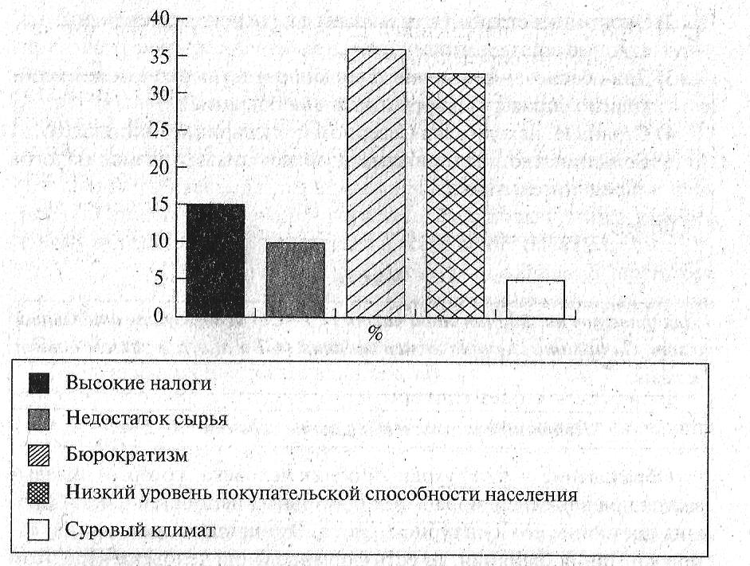

Вариант № 2
Прочитайте текст и выполните задания С1-С6.
Многие философы задавались вопросом: можно ли, изучая «природу» человека – устойчиво органов его восприятия, характер психических процессов и т.п. – понять структуру и границы человеческого познания. Или, может быть, не существует такой «природы», и в человеке все – от восприятия до высших форм мышления – формируется исторически, в социально-культурном процессе. Не в них ли тогда следует искать предельные условия и доминанты познания? Как совместить факт неизбежной конечности человеческого существования, его культурно-исторической конкретности с идеалом объективности познания, с требованием, чтобы получаемое знание было истинным, то есть отражало не структуры и особенности сознания и деятельности человека, а объективное положение дел в самом мире? Как научно-теоретическое познание связано с теми видами мышления, на которое он опирается в практической жизни и в которых человеку дан мир его наличного бытия?
С другой стороны, уже в последние десятилетия – в эпоху научно-технической революции – в теме «Познание и человек» выявились и неведомые ранее проблемы, связанные с социально-гуманистическими аспектами научного прогресса, с непосредственным влиянием последнего на судьбу человечества. Открытие атомной физики, исследования в области генетики, глобальное вмешательство человека в биосферу, сделавшее вероятным ее необратимое изменение, - эти и многие другие результаты современной науки и техники уже не могут оцениваться однозначно положительно лишь в силу их научного происхождения.
В.Филатов.
С1. Выделите основные смысловые части текста. Озаглавьте каждую из них (составьте план текста).
С2. Привлекая знания обществоведческого курса, раскройте смысл понятия «познание». Напишите два предложения, раскрывающих смысл понятия.
С3. Какие две группы проблем познания природы человека указаны в тексте.
С4. Используя знания обществоведческого курса, приведите три проявления взаимной связи научно-теоретического мышления и практической деятельности человека.
С5. Какие свойства человека автор включает в понятие «природа человека»? укажите не менее трех свойств.
С6. Раскройте противоречивость последствий одного из названных в тексте результатов развития науки в XX веке. Назовите результат и укажите два его последствия.

Приложение 2.
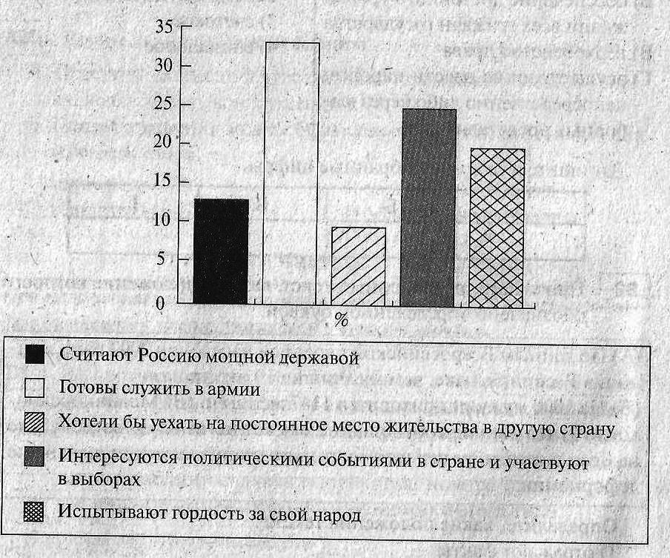

Вариант №3
Прочитайте текст и выполните задания С1-С6
Главным субъектом политических отношений является государство. Оно существует в различных формах: правление, государственное устройство и политический режим.
Другим политическим субъектом являются политические институты. Именно они определяют политическую систему общества. Сюда включаются политические организации, политические партии, общественно-политические организации и движения. Взаимодействуя между собой, политические институты создают политические отношения, формируют политические ценности и политические нормы, а также политический процесс.
Коллективными субъектами политики также выступают народные массы, аппарат государственного управления (бюрократия), политические элиты.
Народные массы в широком смысле – население страны, которое способно сообща решать задачи общественно-политического переустройства общества.
Аппарат государственного управления, или бюрократия, также выступает субъектом политических отношений. Бюрократия возникает вместе с государством и представляет собой социальную группу, которая осуществляет функции управления обществом (чиновники).
Политическая элита – особая социальная группа, занимающая привилегированное положение в структурах государственной власти. В состав политической элиты входят люди, обладающие верховной политической властью в государственных и партийных политических институтах.
Личность в политике – субъект, выражающий и реализующий интересы определенных политических сил в единстве со своими собственными политическими и личными интересами. Участие личности в политике проявляется во многих формах: это голосование на выборах или референдуме, участие в митингах или демонстрациях, различных кампаниях, членство в партиях и общественно-политических движениях, участие в забастовках и акциях протеста, включая гражданское неповиновение и т.п.
Личность, ставшая ведущей в той или иной общественно-политической, партийной или государственной организации, становится политическим лидером. Лидер ведет людей за собой, управляет ими, формирует общественное мнение, ориентирует на е или иные политические идеалы, сплачивает политические организации, прогнозирует пути развития политического процесса, формирует политическую культуру, осуществляет властные функции в той или иной общественно-политической организации.
В.Курбатов
Субъекты политических отношений.
С1. Выделите основные смысловые части текста. Озаглавьте каждую из них (составьте план текста).
С2. О каких формах государства говорит автор? Перечислите их основные виды.
С3. Назовите все перечисленные автором субъекты политической деятельности. Приведите примеры деятельности каждого из них.
С4. В чем проявляется участие личности в политике? Почему автор говорит о двойственности интересов личности в политике?
С5. Какие функции политического лидера называет автор?
С6. Назовите известные вам имена современных политических лидеров (не менее 2-х). Какими личностными и профессиональными качествами, на ваш взгляд, должен обладать политический лидер? (Назовите не менее 4-х качеств).

Приложение 3.
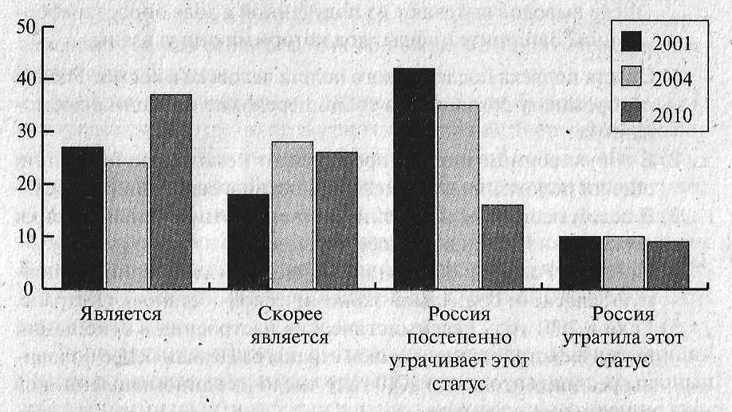

Вариант № 4.
Прочитайте текст и выполните задания С1-С6.
Наука – самая сложная область интеллектуальной деятельности человека. Исторически она возникла позже религии, искусства, образования. Науку в целом можно рассматривать с трех точек зрения: как особую систему знаний, как систему специфических организаций и учреждений с работающими в них людьми, а также как особый вид деятельности – систему научных исследований.
На разных этапах развития общества наука выполняла различные функции. Менялось место науки в зависимости от условий ее развития и спроса на нее в те или иные эпохи. Прошло немало времени, прежде чем наука смогла стать определяющим фактором в мировоззрении людей, в решении вопросов о структуре материи, строении Вселенной, возникновения и сущности жизни. Постепенно научные ответы на мировоззренческие вопросы стали элементами общего образования, в результате чего наука стала частью культуры общества. В XIX веке наука становится непосредственной производительной силой общества. Со временем промышленники и ученые увидели в науке мощный катализатор процесса непрерывного совершенствования производства. Сегодня у науки обнаруживается еще одна функция – она начинает выступать в качестве социальной силы, включаясь непосредственно в процессы социального развития и управления. Но все же основная функция науки – выработка и теоретическая систематизация объективных знаний о действительности, а образование передает новые знания новым поколениям людей, т.е. молодежи. Цель научной деятельности заключается в получении нового знания.
Главный центр научной деятельности в нашей стране – Академия наук, имеющая в своем составе около 300 научно-исследовательских институтов. Наряду с ней есть отраслевые академии: Академия медицинских наук, Сельскохозяйственная академия, Академия педагогических наук. Если академические институты развивают фундаментальную науку, то отраслевые НИИ занимаются прикладной наукой, т.е. приспосабливают фундаментальные знания к конкретным техническим задачам.
В основе научного процесса лежит передача информации. Она должна быть объективной, достоверной, систематичной, истинной. Объем научной информации с XVII века удваивается через каждые 10-15 лет. Существуют определенные санкции к нарушителям и способы контроля достоверности информации. За лживую информацию автора могут привлечь к суду.
В. Панферова
Социология науки
С1. Выделите основные смысловые части текста. Озаглавьте каждую из них (составьте план текста).
С2. Какие три определения науки дает автор?
С3. Какие функции науки называет автор? Приведите примеры, иллюстрирующие выполнение этих функций.
С4. Чем отличается деятельность академических институтов от деятельности отраслевых институтов? Найдите и выпишите из источника предложение, отвечающее на этот вопрос.
С5. Какие требования предъявляются к научному знанию?
С6. Согласны ли вы с мыслью о том, что роль науки в современном обществе постоянно возрастает? С опорой на текст и знания обществоведческого курса приведите два аргумента (обоснования) своего мнения.

Приложение № 4.

Социальные потребности | Учащиеся (%) | Родители (%)
Любовь | 43 | 39
Дружба | 26 | 13
Принадлежность к коллективу | 17 | 12
Участие в организациях | 7 | 6
Забота о близких | 4 | 22
Стремление не выделяться, быть как все | 3 | 8

Вариант № 5
Прочитайте текст и выполните задания С1-С6
Под собственностью в широком смысле обычно понимают отношения между человеком или группой лиц, с одной стороны, и предметами и вещами, с другой стороны. Эти отношения заключаются в том, что человек присваивает себе некоторые вещи, отчуждая их от других в свою пользу. Используя последнее, собственник организует процесс производства и извлекает доход, которым могут быть прибыль, плата за землю, другие платежи, в том числе и по процентам за выделенный денежный кредит.
Истории известно несколько типов собственности. Исторически первым типом собственности была общая собственность, при которой все средства производства и произведенные блага принадлежали объединенным в коллективы людям. Вторым по времени происхождения стала частная собственность, при которой отдельные люди относились к средствам производства как к принадлежащим лично им. Частная собственность – это форма юридического закрепления за человеком прав владения, пользования и распоряжения каким-либо имуществом, которое он может использовать не только для удовлетворения личных потребностей, но и для ведения коммерческой деятельности. Частная собственность была господствующей в экономике вплоть до XX в. В XX столетии широкое распространение получил третий вид собственности – смешанная собственность, в которой сочетаются признаки первых двух типов.
Наиболее распространенной формой этого типа собственности является собственность корпорации, или акционерного общества. Капитал такого общества образуется в результате продажи ценных бумаг – акций, которые свидетельствуют о том, что их владелец внес свой вклад – пай – в капитал корпорации и имеет право на получение дивиденда. Дивидендом называется часть прибыли, которая выплачивается владельцу акции (как правило, пропорционально величине внесенного им вклада).
Также весьма распространена и индивидуальная частная собственность. Она является основной на предприятиях, действующих в сфере торговли и услуг, а также в сельском хозяйстве.
Велико и значение в экономике такой формы собственности, как государственная собственность. Обычно государство сосредотачивает в своих руках предприятия и отрасли, имеющие стратегическое значение для существования и развития страны (железные дороги, предприятия связи, атомные и гидроэлектростанции и т.д.), приватизацию которых оно считает нецелесообразным.
Во многих странах сохранились и такие формы собственности, как кооперативная и коллективная. При кооперативной собственности группа людей, объединившихся для совместного использования некоторого имущества (собственного или арендованного), осуществляет управление этим имуществом. На коллективном предприятии собственником является коллектив этого предприятия, который принимает участие в управлении процессом производства.
По материалам энциклопедии для школьников.
С1. Выделите основные смысловые части текста. Озаглавьте каждую из них (составьте план текста).
С2. Укажите основные формы собственности, упомянутые в источнике.
С3. О каких трех правомочных собственниках говорится в статье? Приведите 3 примера, иллюстрирующих реализацию каждого правомочия.
С4. Какова точка зрения автора о значении государственной собственности в экономике? Используя содержание текста, знание курса и факты общественной жизни, подтвердите точку зрения автора тремя аргументами.
С5. В чем сущность отношений собственности? Почему отношения собственности являются определяющими для типа экономической системы? Заполните таблицу: назовите три типа экономических систем и соответствующие каждому типу наиболее распространенные формы собственности.
Типы экономических систем | Характерные формы собственности
1
2
3

С6. Выдающийся экономист Адам Смит считал, что залогом стабильности общества является максимальное количество собственников. Согласны ли вы с данной точкой зрения? Ответ обоснуйте двумя аргументами.

Приложение № 5

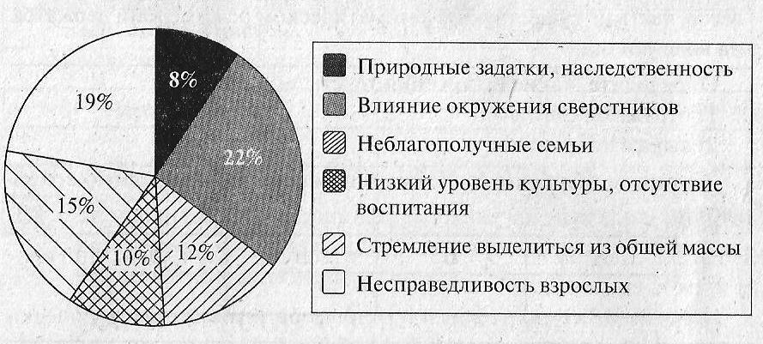

Вариант № 6.
Прочитайте текст и выполните задания С1-С6.
Безработица – это отсутствие работы для трудоспособных. Обычно выделяют три основные формы безработицы. Незанятость населения, связанная с переходом работников с одного предприятия на другое, называется текущей безработицей. Скрытая (латентная) безработица – это избыточная занятость, обусловленная различными причинами: стремлением сохранить кадры, уменьшить число безработных, оказать соответствующую материальную поддержку людям. Застойная форма безработицы характерна, как правило, для люмпенизированных слоев населения (бомжей, тунеядцев и т.д.), то есть людей, которые крайне нерегулярно работают.
Допустимой считается безработица в пределах 2-5% от трудоспособного населения. Если она составляет 10-20% от трудоспособного населения, то такая безработица является массовой. Она является детонатором общественного взрыва, намного увеличивает общественные издержки.
Безработица – это явление, распространенное во всех странах мира. Она вызвана прежде всего результатами научно-технического прогресса, связанными с сокращением работников ручного труда, внедрением робототехники и автоматики, новых производственных технологий, требующих гораздо меньшего «живого труда». Другой причиной является объективное развитие рыночных отношений, требующее оптимизации численности занятых; ликвидации или сокращения убыточных и нерентабельных предприятий. В условиях системного кризиса в стране проблемы безработицы обостряются из-за резкого падения производства (до 50 % и более в различных отраслях) и дестабилизации экономики (вследствие межнациональных конфликтов), в результате конверсии военного производства и сокращения численности вооруженных сил. Социальная политика государства, защищающая прежде всего интересы зажиточных, разбогатевших слоев населения, также ведет к обострению проблем безработицы.
Важнейшими направлениями деятельности государства по сдерживанию и уменьшению тяжести последствий безработицы являются меры по стабилизации экономической ситуации в стране, децентрализация промышленности – перевод ее в сельские районы и маленькие города, создание малых предприятий, расширение сферы обслуживания, борьба с инфляцией, содействие мобильности рабочей силы, создание новых рабочих мест, подготовка и переподготовка кадров, оказание финансовой помощи для развития предпринимательства, установление квоты приема для отдельных категорий граждан (молодежи, инвалидов) на предприятиях.
Е. Холостова
Глоссарий социальной работы.
С1. Выделите основные смысловые части текста. Озаглавьте каждую из них (составьте план текста).
С2. Какие три формы безработицы выделяет автор?
С3. Какие меры по сдерживанию безработицы применяются государством? (назовите не менее пяти мер). Какими тремя качествами, на ваш взгляд, должен обладать работник, чтобы быть востребованным на рынке труда?
С4. Какие причины безработицы называет автор?
С 5. Безработица имеет целый ряд негативных последствий. Приведите три примера таких последствий, характерных для вашего города, поселка.
С6. Согласны ли вы с мыслью автора о том, что безработица является детонатором общественного взрыва, разрушает общество? С опорой на текст и знания обществоведческого курса приведите два аргумента (обоснования своего мнения.

Приложение № 6
Варианты ответа | 2000 год (%) | 2010 год (%)
Да, это очень действенный метод воспитания | 12 | 8
Нужно использовать очень осторожно и лишь в крайних случаях, когда другие способы не эффективны | 24 | 21
Это недопустимо, так как нарушает право ребенка на физическую неприкосновенность | 53 | 61
Затрудняюсь ответить | 11 | 9

Вариант № 7
Прочитайте текст и выполните задания С1-С6.
Воинский дух – это дух мужества, отваги, рыцарства, чести и верности. Российскую цивилизацию всегда отличало наличие крепкого воинского духа. Об этом свидетельствуют многочисленные победы, достигнутые на полях боевых сражений. В конечном итоге Россия всегда побеждала тех, кто посягал на ее независимость и свободу. Неслучайно еще Пушкин писал: «Страшись, о рать иноплеменных, России двинулись сыны». Для России характерна идея высоты воинского духа – духа мужества, отваги, чести и благородства.
Очень распространенным у нас является высказывание: «Армия сделает из тебя мужчину». Трудности армейской жизни, умение их преодолевать, отсутствие привычной для молодого человека родительской опеки – эти и многие другие факторы не могут не способствовать становлению характера. Однако воспитывающая роль армии в позитивном смысле реализуется лишь при нормальном состоянии самой армии. «Дедовщина», низкий нравственный уровень офицерского состава, воровство военного и государственного имущества и другие негативные проявления отрицательно сказываются не только на боевом духе армии, но и на ее воспитывающей функции. Это лишний раз свидетельствует о том, что армия нуждается как в поддержке общества, так и в контроле с его стороны. Речь идет именно об общественном, а не только государственном контроле.
Российский воинский дух имеет свои отличительные особенности. Они связаны со специфическими особенностями российского менталитета и народного характера.
В России наиболее высоко оценивается такой положительный результат, который достигнут совместными усилиями, причем каждый отдельный участник проявляет свои лучшие качества. Личный подвиг оценивается тоже исключительно высоко, как правило, в рамках совместной деятельности, во имя общих целей и общих ценностей. Российская военная история дает немало образцов личного героизма.
Особую ценность имеет воинская дружба. Она проявляется не только на поле сражения («сам погибай, а товарища выручай»), но, как правило, сохраняется долгое время, часто на всю оставшуюся жизнь.
Другая особенность российского воинского духа связана с присутствием в нем наряду с такими качествами, как мужество, отвага, самоотверженность, качества, связанных с весельем, юмором, шуткой, розыгрышем. Ее легко можно обнаружить, например, в «чудачествах» А.Суворова и в произведениях отечественной литературы XX века, отразивших опыт Великой Отечественной войны, таких как «Василий Теркин» Твардовского или «Повесть о солдате Чонкине» В. Войновича.
Еще одной чертой российского воинского духа является его «музыкальность». Речь идет не только о строевой песне и не только о музыке полковых оркестров, но и о песне, сочиненной и исполняемой самими бойцами в перерывах между боями. В военной песне исключительно велика роль слова как способа самовыражения, идущего из глубины человеческого сердца.
Носителями воинского духа являются в первую очередь служащие Вооруженных сил. Это солдаты и офицеры, рядовые и командиры. Российский рядовой солдат явил собой образец мужества, выдержки, стойкости. Во многих произведениях российской литературы и российского искусства мы встречаем идею о том, что боеспособность армии, ее боевой потенциал зависят в первую очередь от боевых и морально-волевых качеств простого бойца, рядового. Офицерский корпус – становой хребет армии. Создание корпуса квалифицированных офицеров считается важнейшим при формировании армии. Значение офицерского состава еще более возросло в современную эпоху.
Высота воинского духа, важность и значительность армии и ее офицерского корпуса важны для стабильности и процветания родины.
В. Шаповалов.
С1. Выделите основные смысловые части текста. Озаглавьте каждую из них (составьте план текста).
С2. Какие факторы способствуют становлению мужского характера в армии? Приведите три примера.
С3. Какие недостатки свидетельствуют о том, что армия нуждается как в поддержке общества, так и в контроле с его стороны? Приведите два примера общественного контроля армии.
С4. С чем связаны отличительные особенности российского воинского духа? Выпишите предложения из текста.
С5. Перечислите три специфические особенности российского воинского духа. Каждую проиллюстрируйте примером.
С6. Кто является носителем воинского духа? Сегодня много говорят о необходимости повышения престижа воинской службы. Предложите три меры, способствующие решению данной задачи.

Приложение № 7.
Варианты ответа | Обучаемые % | Родители %
Внешний вид человека | 23 | 17
Ясность и привлекательность речи | 18 | 19
Образование и эрудиция | 12 | 17
Умение слушать собеседника | 16 | 16
Доброжелательность | 31 | 32

Вариант № 8
Прочтите текст и выполните задание С1-С6.
Искусство – это особая форма общественного сознания, представляющая собой художественное (образное) отражение жизни. Искусство является практически духовным освоением мира. В этом плане к искусству относят разнообразные виды человеческой художественной деятельности: живопись, музыку, театр, художественную литературу, скульптуру, архитектуру. Термин «искусство» достаточно многозначен и выражает эволюцию эстетического сознания человечества. В него включаются различные формы художественного творчества, ремесла и «всякого уменья». В широком смысле понятие «искусство» есть выражение мастерства в любой области деятельности.
Искусство зародилось на заре человечества как художественное отображение существенных сторон человеческой жизни (труда, ритуалов, охоты, войны). Наскальные росписи, дошедшие до нашего времени, показывают, в каких художественных формах воспринимал мир наш пращур это сцен охоты, ритуальные маски, характеризующие обряды инициации (посвящения), первые изображения идеалов человеческой красоты и красоты природы.
В основе художественного отображения действительности лежит не копирование натуры, а воспроизведение единичного явления таким образом, чтобы в нем содержалось обобщение, типизация, символизация, т.е. выражение общих черт многих подобных явлений. Благодаря обобщающему характеру изображения искусство приобретает идейно-художественное значение. Искусство, воплощая в себе идеологию, само становится ее элементом. С другой стороны, противопоставляя себя идеологии, искусство становится феноменом общественного сознания.
Являясь формой общественного сознания, искусство выражает собой все особенности мировоззрения, традиций, общественных идеалов, социальной психологии.
Особенностью искусства является то, что оно отражает мир целостно. Главным предметом искусства является человек, его переживания, место в общественной жизни. Вместе с тем искусство отражает и мир человека, его среду обитания, природу в виде пейзажей, натюрмортов. Художественные произведения выражают идею автора, их творца. Искусство существует как система различных видов, каждый из которых обладает специфическими особенностями, но воплощает между тем общие законы художественного творчества, идеалы прекрасного, красоты; оно призвано воспитывать людей, формировать в них чувство прекрасного,, эстетическое мировоззрение; подтверждать высказывание Федора Михайловича Достоевского о том, что красота спасет мир.
А. Безбородов.

С1. Выделите основные смысловые части текста. Озаглавьте каждую из них (составьте план текста).
С2. Дайте определение искусства с точки зрения двух подходов, о которых говорит автор.
С3. Что является главным для приобретения искусством идейно-художественной основы? Выпишите предложение из текста.
С4. Какую функцию выполнило искусство на заре человеческой цивилизации? Свой ответ подтвердите двумя примерами.
С5. Автор утверждает, что являясь формой общественного сознания, искусство выражает собой все особенности мировоззрения, традиций, общественных идеалов, социальной психологии. Согласны ли вы с точкой зрения автора? Свой ответ подтвердите двумя примерами.
С6. О какой социальной роли искусства в современном обществе говорит автор? Согласны ли вы с высказыванием Ф.М.Достоевского «Красота спасет мир»? Приведите три аргумента.

Приложение № 8

Варианты ответа | Количество ответов в %
Уровень экономического развития и благосостояния людей | 44
Состояние науки, образования, искусства | 26
Отношение к женщинам, детям, старикам, инвалидам | 20
Степень свободы личности и защищенности ее прав | 10

Вариант № 9
Прочтите текст и выполните задания С1-С6.
Человечество встретило XXI век процессом глобализации, заключающимся в формировании общепланетарного экономического, научного, информационного пространства. Особое значение в придании целостности современному миру имеет развитие международных коммуникативно-информационных сетей. Символическим актом «рождения» информационной эры считается запуск первого искусственного спутника Земли, ставшего технологическим катализатором формирования подлинно глобальной связи. Более совершенным по сравнению со спутниковой связью средством коммуникации стали компьютерные сети Интернет, в которых скорость и объем передаваемой информации значительно возрастают. В компьютерных сетях можно проводить международные научные конференции, совершать экономические сделки, непосредственно общаться с людьми разных континентов. Несмотря на тенденцию к целостности и единству, в мире сохраняются серьезные противоречия в сферах экономики, культуры, социальных отношений и др.
В сфере экономики важнейшим является противоречие между развитыми и развивающимися странами. Его еще называют противоречием между Севером и Югом. Развитые страны Севера – это индустриальные и постиндустриальные общества с передовыми технологиями в производстве и устойчивыми системами общественного обеспечения. Они потребляют большую часть энергии, производимой на планете, эксплуатируют большую часть ее ресурсов. Развивающиеся страны могут предложить лишь сырье для промышленности, сельскохозяйственную продукцию, дешевый труд людей, рынок для сбыта продукции не самого лучшего качества. В условиях высокого развития международных коммуникаций страны Севера и Юга не могут пребывать в изоляции. Проблемы одних и других становятся общими.
Существует противоречие между ростом населения и ограниченным количеством средств существования. Его суть в том, что мировое сообщество, с одной стороны, стремится к неограниченному росту по всем параметрам, а с другой стороны, имеются естественные ограничения для роста. Еще в 1968 г. Была создана общественная международная ассоциация ученных и промышленников для обсуждения проблем и противоречий развития человечества – так называемый «Римский клуб». Основатель и первый президент этого клуба А. Печчеи в своей книге «Человеческие качества» пришел к выводу, что человечеству необходимо фундаментально пересмотреть цели и критерии развития, всю систему ценностей современной цивилизации, иначе ему угрожает моральное и экологическое банкротство. По мнению ученного, лишь через развитие человеческих качеств и способностей можно добиться изменений всей ориентированной на материальные ценности цивилизации и использовать ее огромный потенциал для благих целей.
В сфере культуры существует противоречие между тенденциями к интернационализации культуры и к сохранению национальных культур. Попытки обособления национальных культур являются своеобразной формой протеста против засилья западной массовой культуры. Массовый экспорт западной культуры вызвал в ряде стран ответную реакцию населения: звучат призывы ограничить использование иностранных слов, демонстрацию иностранных фильмов и др. подобные проблемы можно разрешить только благодаря диалогу культур, но при условии, что это будет диалог равных и разных. Вопрос заключается в том, возможен ли такой диалог.
В.Филоненко.

С1. Выделите основные смысловые части текста. Озаглавьте каждую из них (составьте план текста).
С2. В чем сущность процесса глобализации общества в XXI веке?
С3. Что придает особую ценность современному миру? Приведите 4 примера использования глобальной сети Интернет.
С4. В чем заключается основное противоречие в экономической сфере? Почему автор утверждает, что проблемы стран с очень низким уровнем развития экономики становятся одновременно и проблемами высокоразвитых мировых держав? Приведите 2 аргумента в подтверждение данной мысли.
С5. Какой выход из противоречия между ростом населения и ограниченным количеством средств существования предлагает президент Римского клуба А. Печчеи в своей книге «Человеческие качества»? Выпишите предложение, содержащее ответ на данный вопрос.
С6. О каком противоречии в сфере культуры говорит автор? Что означает понятие «диалог культур»? С опорой на жизненный опыт и знания обществоведческого курса приведите два примера такого процесса.

Приложение №9

Вариант ответа | Ответы (%)
Нормы морали в современном обществе не соблюдаются, это пережиток прошлого, они действовали только в древности | 7
Это наука о правилах хорошего тона | 4
Это вечные принципы и нормы поведения человека, основанные на самоконтроле и силе общественного мнения, которые я стараюсь соблюдать. | 73
Это законодательно закрепленные правила поведения людей в обществе, охраняемые государством | 16

Вариант № 10
Прочтите текст и выполните задания С1-С6
Предложенный образовательный стандарт для старших классов нуждается в доработке с учетом всех «здравых идей», - заявил премьер [В.В.Путин], попросив депутатов подробно обсудить все предложения и замечания, высказанные в обществе. По словам Путина, система образования в России нуждается в обновлении и качественном реформировании, а также в реализации новых подходов и идей. «Но делать это нужно предельно аккуратно. Мы должны сохранить те несомненные преимущества, которыми исторически обладает школьное и вузовское образование. Его фундаментальность, основательность, способность прививать широту кругозора и энциклопедические знания», - заметил он. Все решения, принимаемые в сфере образования, по мнению премьера, должны быть проработаны, абсолютно понятны для общества и приняты им. Особое же внимание следует уделить состоянию начального и среднего образования. Перспективной может стать модель, основанная на включении техникумов и колледжей в состав вузов: «Это позволит строить образовательный процесс на более совершенной технологической и технической базе, привлекать сильных преподавателей.
П. Сибиде, И. Черняк
С1. Составьте план текста. Для этого выделите основные смысловые фрагменты текста и озаглавьте каждый из них.
С2. Опираясь на текст, не менее чем двумя примерами докажите, что правительство учитывает общественное мнение при принятии важнейших решений, относящихся к социальной сфере.
С3. В чем, по мнению главы правительства, нуждается отечественное образование? Назовите не менее трех таких показателей.
С4. Какие преимущества отечественной системы образования должны быть сохранены при проведении реформы?
С5. Представители руководства Российской Федерации неоднократно заявляли, что Россия в настоящее время особо нуждается в кадрах квалифицированных рабочих. Как это связано с нынешним состоянием образования? Приведите отрывок из текста, указывающий на то, как предлагается решить проблему нехватки рабочих кадров?
С6. Известный политик высказал мнение, что если в ближайшее десятилетие России не удастся воссоздать кадры квалифицированных рабочих, то в стране произойдет деиндустриализация. Согласны ли вы с этой точкой зрения? Приведите два аргумента в защиту своей позиции.

Приложение № 10.
Ответы | Количество голосов опрошенных (в %)
«В политике нет морали, а есть только интерес» (Н.Макиавелли) | 49
«Политика должны быть нравственно развитые люди» (К.Д.Кавелин) | 31
Мы имеем ту власть, которую заслуживаем сами | 16
Затруднились ответить | 4

Вариант № 11.
Прочтите текст и выполните задания С1-С6.
Абсолютизм, или абсолютная монархия, форма феодального государства, при которой монарху принадлежит неограниченная верховная власть. При абсолютизме государство достигает наивысшей степени централизации, создаются разветвленный бюрократический аппарат, постоянная армия и полиция; деятельность органов сословного представительства, как правило, прекращается. Расцвет абсолютизма в странах Западной Европы приходится на XVII – XVIII века. В России абсолютизм существовал в XVIII – начале XX века в форме самодержавия.
С формально-юридической точки зрения при абсолютизме в руках главы государства – монарха – сосредотачивается вся полнота законодательной и исполнительной власти, он самостоятельно устанавливает налоги и распоряжается государственными финансами. Социальной опорой абсолютизма является дворянство. Обоснованием абсолютизма стал тезис о божественном происхождении верховной власти. Возвеличиванию персоны главы государства служил пышный и изощренный дворцовый этикет. На первом этапе абсолютизм носил прогрессивный характер: боролся с сепаратизмом феодальной раздробленности, подчинял церковь государству, ликвидировал остатки феодальной раздробленности, вводил единые законы. Для абсолютной монархии характерна политика протекционизма и меркантилизма, содействовавшая развитию национальной экономики, торговой и промышленной буржуазии. Новые экономические ресурсы использовались абсолютизмом для укрепления военной мощи государства и ведения завоевательных войн.
По мере развития и усиления капитализма в европейских странах принципы существования абсолютной монархии, которая консервировала архаичные феодальные порядки и сословные перегородки, стали приходить в противоречие с потребностями изменившегося общества. Жесткие рамки протекционизма и меркантилизма ограничивали экономическую свободу предпринимателей, вынужденных производить лишь товары, выгодные королевской казне. Кардинальные изменения происходят внутри сословий. Из недр третьего сословия вырастает экономически мощный, образованный, предприимчивый класс капиталистов, имеющий собственное представление о роли и задачах государственной власти. В Нидерландах, Англии и Франции эти противоречия были решены революционным путем, в других странах происходила постепенная трансформация абсолютной монархии в ограниченную, конституционную.
По материалам энциклопедии.

С1. Составьте план текста. Для этого выделите основные смысловые фрагменты текста и озаглавьте каждый из них.
С2. Какие признаки абсолютизма названы в тексте? Назовите не менее трех. Как осуществляется их взаимосвязь?
С3. В чем проявляется прогрессивное влияние абсолютизма на начальной стадии его формирования? В чем абсолютизм регрессивен? В обоих случаях назовите не менее двух признаков.
С4. Какой класс вырастает при абсолютной монархии из «третьего сословия»? Какими двумя способами разрешаются противоречия между ними и абсолютизмом?
С5. В России в период правления Петра I в экономике господствовала политика меркантилизма и протекционизма. Объясните, как связаны эти факты. Какую роль сыграл этот экономический курс в то время? Приведите фрагмент текста, который поможет ответить на этот вопрос.
С6. Один из идеологов российского самодержавия дал такую оценку парламентаризму: «Парламентские деятели принадлежат, большей частью, к самым безнравственным представителям общества: при крайней ограниченности ума, при безграничном развитии эгоизма и самой злобы, при низости и бесчестности побуждений человек с сильной волей может стать предводителем партии и становится тогда руководящим, господственным главой кружка или собрания, хотя бы к нему [к собранию, над которым он главенствует] принадлежали люди, далеко превосходящие его умственными и нравственными качествами». Согласны ли вы с этой точкой зрения? В подтверждение своего мнения приведите не менее 2-х аргументов.

Приложение № 11.
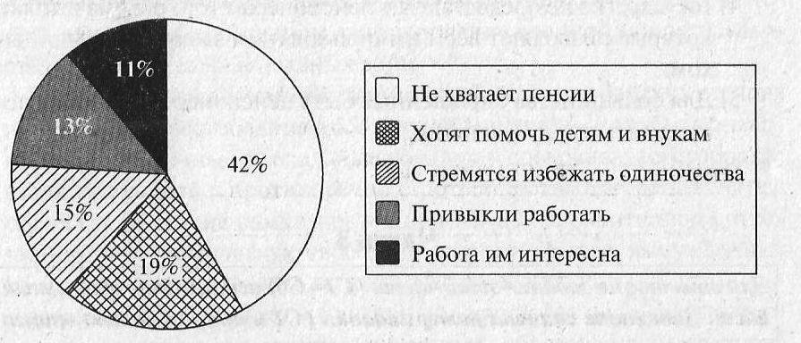

Вариант 12
Прочтите текст и выполните задания С1-С6.
Для стабильности общества необходимо, чтобы люди уважительно относились к праву, понимали смысл и назначение правовых норм. Порой правонарушения совершаются людьми по незнанию. Во всех государствах мира действует принцип: «Незнание законов не освобождает от ответственности за их нарушение». Вместе сч тем одно лишь владение этими знаниями не гарантирует, что человек будет соблюдать законы. Уважение к законам не менее важно, чем их знание.
Таким образом, к проявлениям правовой культуры относятся знание действующего законодательства (наиболее важных его положений), широкое распространение правовой информации в обществе, уважительное отношение к праву (уважение чужих прав, добросовестное исполнение своих обязанностей, соблюдение законности) и стремление гражданина строить свое поведение в соответствии с предписаниями юридических норм.
Особое значение имеет уровень правовой культуры должностных лиц, работников государственного аппарата, которые в силу своих служебных обязанностей призваны заниматься правоприминительной и правоохранительной деятельностью. Ведь они должны быть юридически компетентными в своей области деятельности, уважать права и свободы граждан.
Государство заинтересовано в высоком уровне правовой культуры населения. Всегда опасно, если в обществе распространено неуважительное отношение к праву, пренебрежение правовыми нормами. Подобное отношение определяется в науке понятием «правовой нигилизм». Он развивается, когда и представители власти, и представители закона сами не торопятся неукоснительно исполнять нормы права.
Энциклопедия для школьников.
С1. Выделите основные смысловые части текста. Озаглавьте каждую из них (составьте план текста).
С2. Почему, по мнению автора, правовая культура должностных лиц имеет особое значение? Выскажите предположение о том, как уровень правовой культуры должностных лиц связан с «правовым нигилизмом» граждан.
С3. Какие четыре проявления правовой культуры названы в тексте?
С4. Используя обществоведческие знания, назовите три способа, при помощи которых общество и государство могут формировать у людей высокий уровень правовой культуры.
С5. Борис сорвал цветы с клумбы в городском парке и был оштрафован полицейским. Борис стал доказывать, что не знал о том, что запрещено рвать цветы в парке, и что он не собирался их продавать, а лишь хотел порадовать свою девушку красивым букетом. Прав ли Борис? Почему? Какая фраза текста может помочь вам в объяснении.
С6. Приведите два аргумента, подтверждающих мнение автора о том, что для стабильности общества необходимо уважение к нормам права и их неукоснительное выполнение.

Приложение № 12

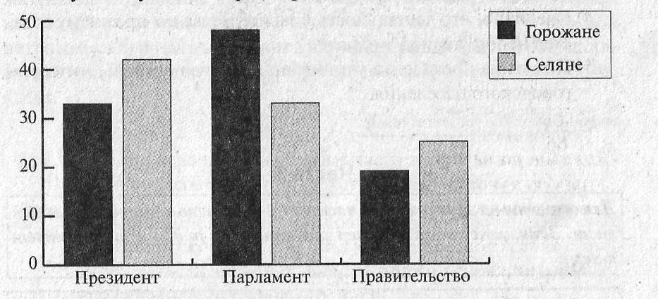

Вариант 13.
Прочтите текст и выполните задания С1-С6.
Залог успешности человека в современном мире – получение современного образования, овладение необходимыми для жизни в обществе знаниями, умениями, навыками, приемами деятельности. Человеку сегодня необходимо учиться практически всю свою жизнь, осваивая все новое и новое, обретая новые профессиональные качества. Для того чтобы вас взяли на престижную работу, нужно подчас иметь не одно высшее образование а, может быть, и два-три.
Образование обеспечивает передачу из поколения в поколение накопленных людьми духовных богатств, знаний о природе и обществе, освоение познавательных и практических умений, жизненных навыков, опыта взаимодействия с обществом. Люди учатся трудиться, осваивать новое.
Каким образом люди приобщаются к образованию? В первую очередь, при помощи занятий в различных образовательных учреждениях. Прежде всего, необходимо освоить общее образование, которое обязательно для всех граждан. В системе образования РФ существуют возможности для получения среднего и высшего профессионального образования, реализуются различные программы дополнительного образования для детей и взрослых. В то же время многое достигается в жизни современного человека путем самообразования, самостоятельной работой по поиску информации, ее восприятию, осмыслению, анализу.
Содержание образования всегда определяется требованиями и условиями развития общества. Какой гражданин необходим стране, такие качества в нем нужно формировать в процессе обучения и воспитания, которые в комплексе и представляют собой образование.
Детская энциклопедия по обществознанию.

С1. Выделите основные смысловые части текста. Озаглавьте каждую из них (составьте план текста).
С2. Чем, по мнению автора, определяется содержание образования? Какие два элемента образования названы в тексте.
С3. Используя текст и знания обществоведческого курса, укажите три основные функции образования.
С4. Какие уровни образования в современной России названы в тексте? Укажите их и приведите по одному примеру образовательного учреждения каждой ступени.
С5. Денис окончил университет и работает менеджером. Он много времени тратит на чтение профессиональной литературы, освоение новых компьютерных программ, отслеживает изменения в законодательстве. Каков мотив таких действий Дениса? Какой фрагмент текста может помочь вам в объяснении?
С6. Приведите два аргумента, подтверждающих положение автора о необходимости образования на протяжении всей жизни человека.

Приложение № 13.

Вариант ответа на вопрос «Полезна ли безработица?» | Количество опрошенных (в %)
Да, если уровень безработицы невелик | 20
Да, она способствует повышению качества труда и квалификации работников | 10
Нет, т.к. потеря работы – трагедия для человека | 21
Нет, т.к. работадатели необоснованно повышают уровень требований к работникам | 12
Нет, т.к. на помощь безработным тратится слишком много средств из государственного бюджета | 12
Невозможно ответить однозначно, т.к. есть свои «плюсы» и «минусы» | 25

Вариант №14
Прочтите текст и выполните задания С1-С6.

Слово «демократия» буквально переводится с древнегреческого как «народовластии». Главным, существенным признаком демократии является признание воли народа в качестве источника власти. Провозглашается и обеспечивается право граждан на участие в разрешении государственных дел. Человек, его права и свободы ставятся в демократическом обществе во главу угла.
Демократический режим предполагает многообразие во всех сферах жизни общества, начиная с сосуществования различных форм собственности в экономической сфере и плюрализма в политике (наличия различных движений, партий, идеологий) и заканчивая множественностью художественных форм в театральном искусстве, литературе, живописи и т.д.
Одним из существенных отличий демократического режима является то, что он защищает и гарантирует законом права меньшинства: хотя решение в конечном счете принимается в интересах большинства, однако и меньшинство, уважая этот выбор, сохраняет возможность отстаивать свои позиции.
Демократия предполагает верховенство закона и распространение его действий на всех без исключения граждан, а также осуществление принципов разделения властей и независимости каждой из ветвей власти.
Представительные органы государственной власти избираются на основе всеобщих равных прямых выборов при тайном голосовании. Выборы являются своеобразным политическим рынком, где конкурируют различные политические партии и их лидеры.
К.Гаджиев.

С1. Выделите основные смысловые части текста. Озаглавьте каждую из них (составьте план текста).
С2. Назовите любые три признака, которые, по мнению автора, свойственны демократическим выборам.
С3. Какой признак демократического правления назван в тексте главным? Как он влияет на права человека?
С4. В тексте говорится, что «демократический режим предполагает многообразие во всех сферах жизни общества». Используя текст и знания обществоведческого курса, проиллюстрируйте тремя примерами это многообразие.
С5. Проигравшие на парламентских выборах партии свободно выступают в средствах массовой информации с критикой политики правительства и предлагают свои программы развития страны. Президент периодически встречается с лидерами этих партий для обсуждения проблем развития страны. Поясните связь данных фактов с принципами демократии. Приведите фрагмент текста, который может помочь вам в объяснении.
С6. В тексте говорится, что демократия предполагает верховенство закона и принципа разделения властей. Подтвердите двумя аргументами необходимость соблюдения этих принципов для существования демократии.

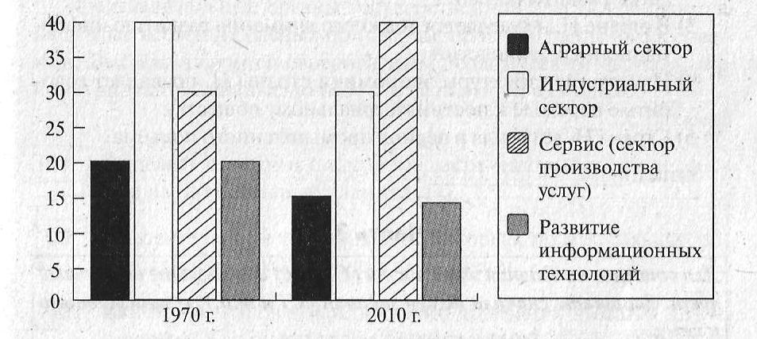
Приложение № 14.

Вариант №15
Прочтите текст и выполните задания С1-С6.
Психология общения в подростковом и юношеском возрасте строится на основе противоречивого переплетения двух потребностей: обособления и … потребности в принадлежности, включенности в какую-то группу или общность. При этом среди юношей и девушек наблюдаются отличия в коммуникативных чертах и стилях общения… Эти различия в общении вызваны как врожденными психологическими характеристиками, соответствующими полу, так и влиянием социализации.
Специфика общения подростков характеризуется, в первую очередь, необходимостью преодолевать коммуникативные трудности, самой распространенной среди которых является застенчивость… будучи постоянно озабочены собой и предполагая, что другие разделяют эту их озабоченность, подростки обычно действуют в расчете на некую «воображаемую аудиторию». Кроме того, преувеличивая свою уникальность и особенность, подростки часто создают себе «личный мир», вымышленную биографию, поддержание которой требует постоянных усилий. Поэтому подростковое общение часто является напряженным, неестественным, имеет подтекст. Совершение запрещенных действий, начиная с прогуливания уроков и кончая приемом алкоголя и наркотиков, также имеет свой второй план, рассчитанный на воображаемую аудиторию.
Подростки дифференцируются на группы и подгруппы, причем по разным, не совпадающим друг с другом признакам. Во-первых, существует социальное расслоение, проявляющееся как в неравенстве материальных возможностей, так и в характере жизненных планов, уровне притязаний и способов их реализации. Иногда эти группы практически не общаются друг с другом. Во-вторых, складывается особая внутришкольная и внутриклассная иерархия, основанная на официальном статусе учащихся, их успеваемости или принадлежности к «активу». В-третьих, происходит дифференциация авторитетов, статусов и престижи на основе неофициальных ценностей, принятых в самом подростковой среде.
И.Кон.

С1. Выделите основные смысловые части текста. Озаглавьте каждую из них (составьте план текста).
С2. Какие специфические черты общения подростков отметил автор? Назовите любые три из них.
С3. Какие две потребности, по мнению автора, переплетаются в общении подростков? В чем проявляется противоречие этих потребностей?
С4. Какие три признака дифференциации групп подростков названы автором? Проиллюстрируете каждый из них примером любых групп.
С5. Девятиклассник Антон не может найти общего языка с одноклассниками в новой школе. Он начал курить, прогуливать занятия, ссориться с родителями. Объясните причины такого поведения Антона. Какая фраза текста может помочь вам в объяснении.
С6. Используя личный социальный опыт, приведите два аргумента, подтверждающие мнение автора о наличии отличий в коммуникативных чертах и стилях общения юношей и девушек.

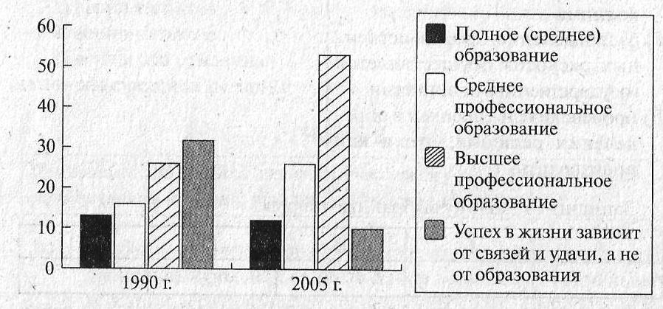
Приложение № 15

